Федеральное государственное бюджетное образовательное учреждение

высшего профессионального образования

«Московский государственный технический университет имени Н.Э. Баумана»

(МГТУ им. Н.Э. Баумана)

Факультет: Информатика и системы управления

Кафедра: Теоретическая информатика и компьютерные технологии

**Лабораторная работа №8**

**«** Разработка шаблона класса C++ **»**

**по курсу: «Языки и методы программирования»**

Выполнил:

Студент группы ИУ9-22Б

Величко Е.А.

Проверил:

Посевин Д. П.

**Цель работы.**

Данная работа предназначена для приобретения навыков разработки контейнерных классов с итераторам.

**Условия задачи**

Polygon<T, M> – многоугольник в M-мерном пространстве, заданный координатами вершин. Координаты вершин представлены числами типа T. Операции: вычисление периметра (возвращает double); добавление новой вершины. В случае, если M = 2, в классе должна быть дополнительная операция вычисления минимальной площади прямоугольника, содержащего все вершины многоугольника. Стороны прямоугольника параллельны осям координат.

**Код реализации задачи:**

declaration.h:

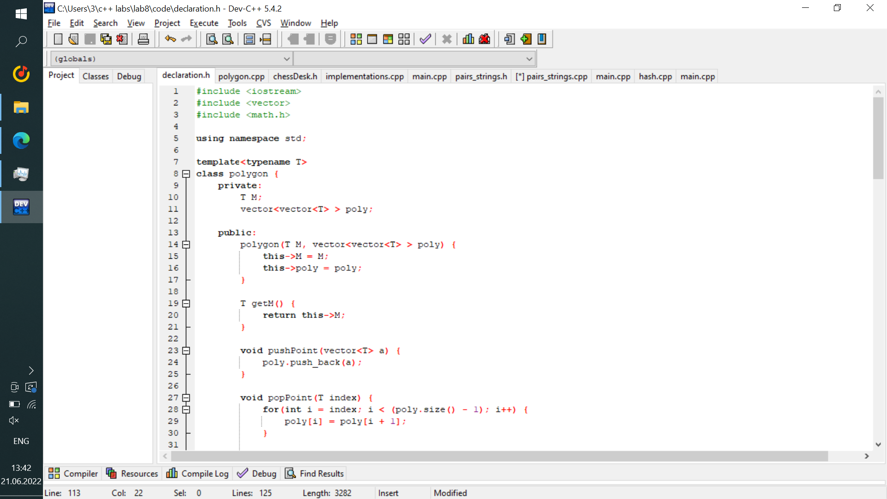

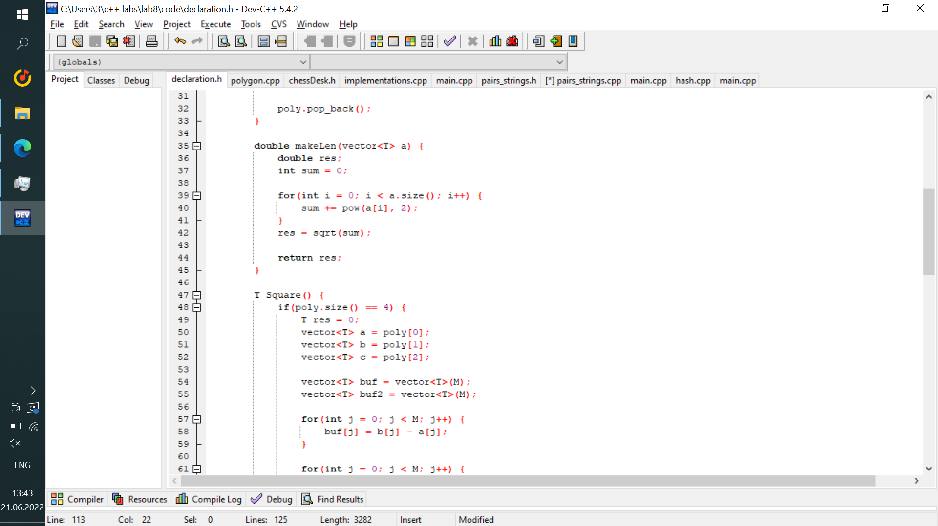

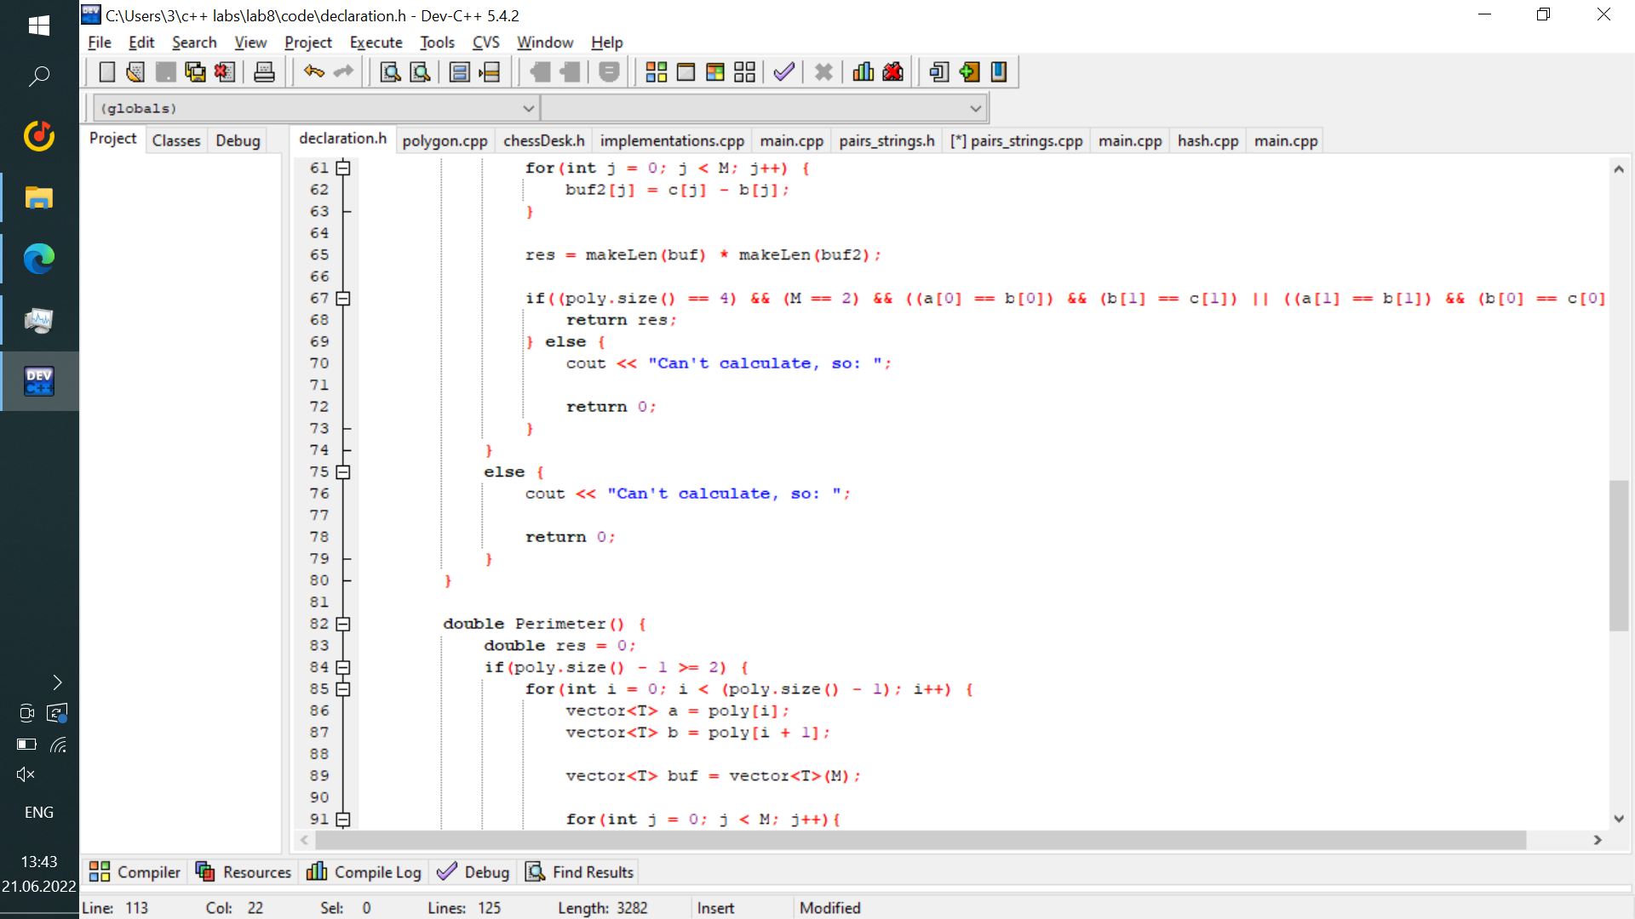

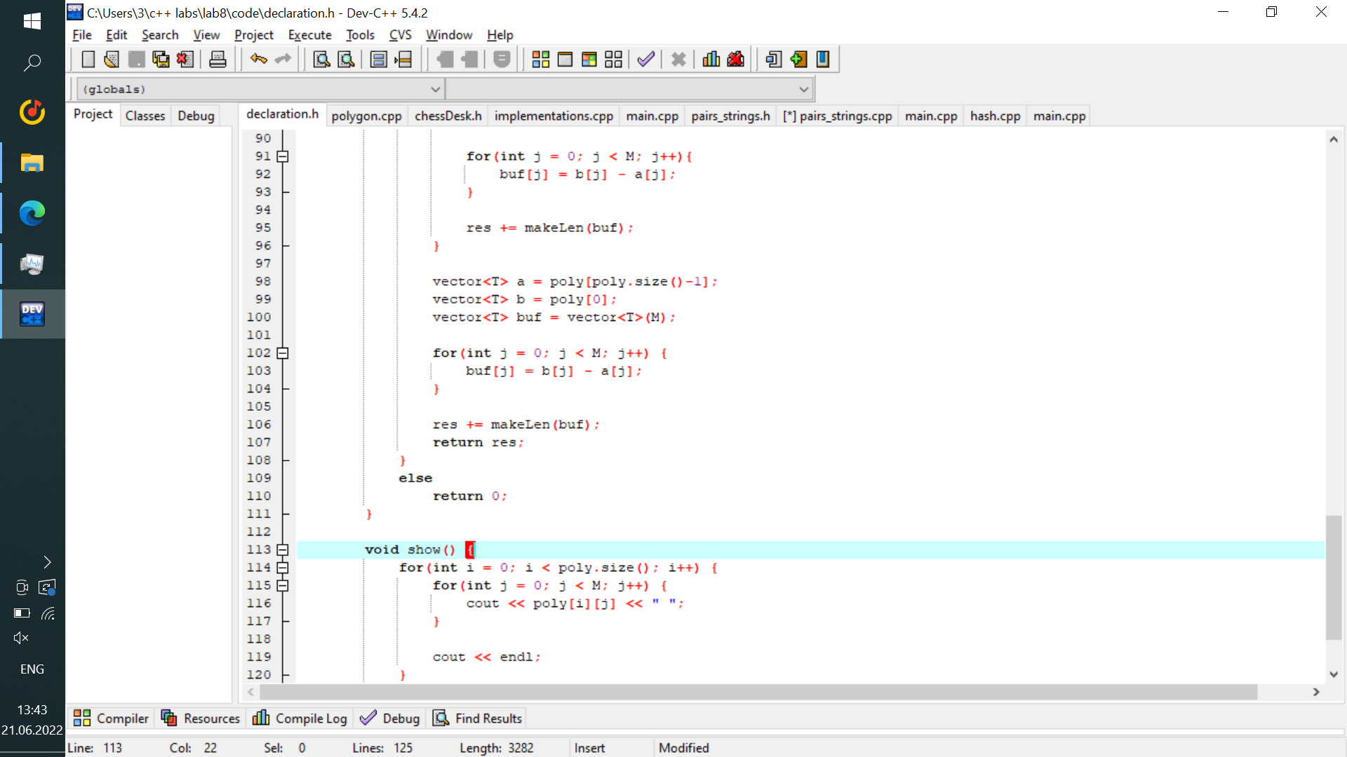

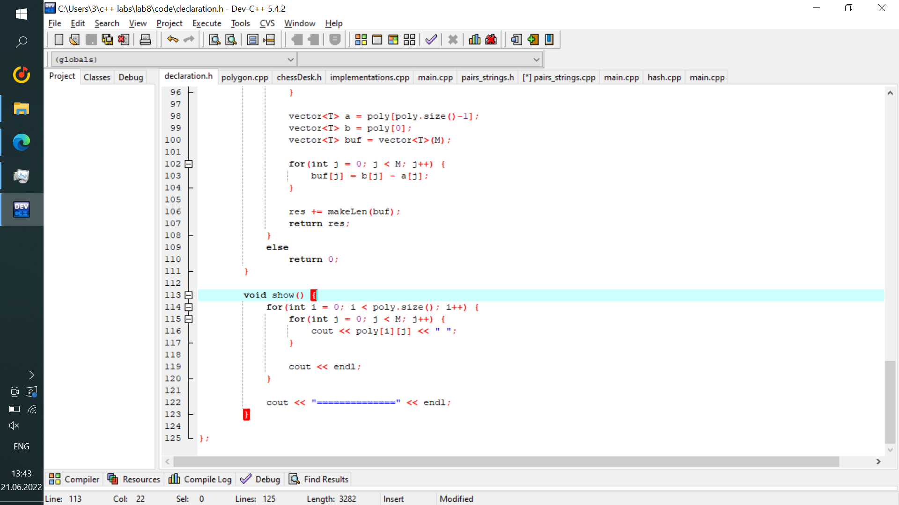

polygon.cpp:

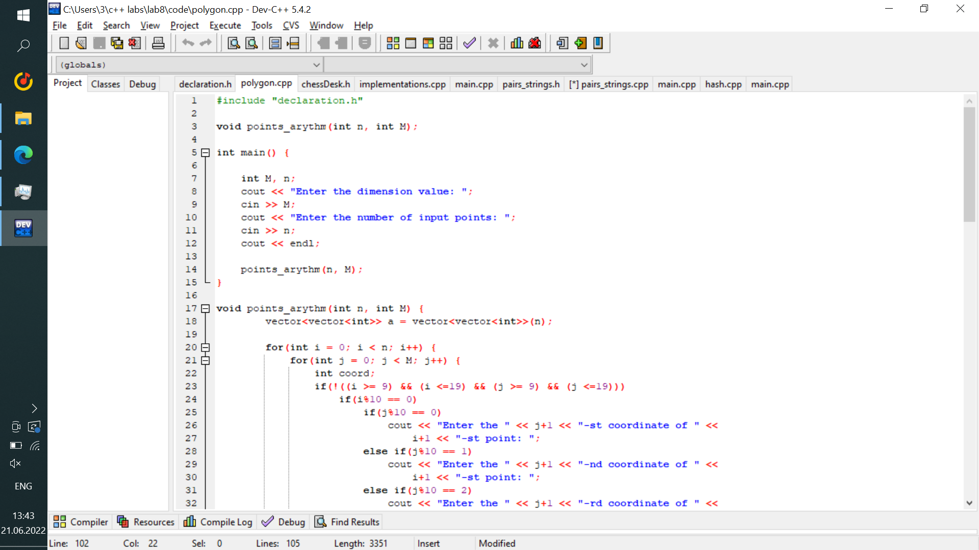

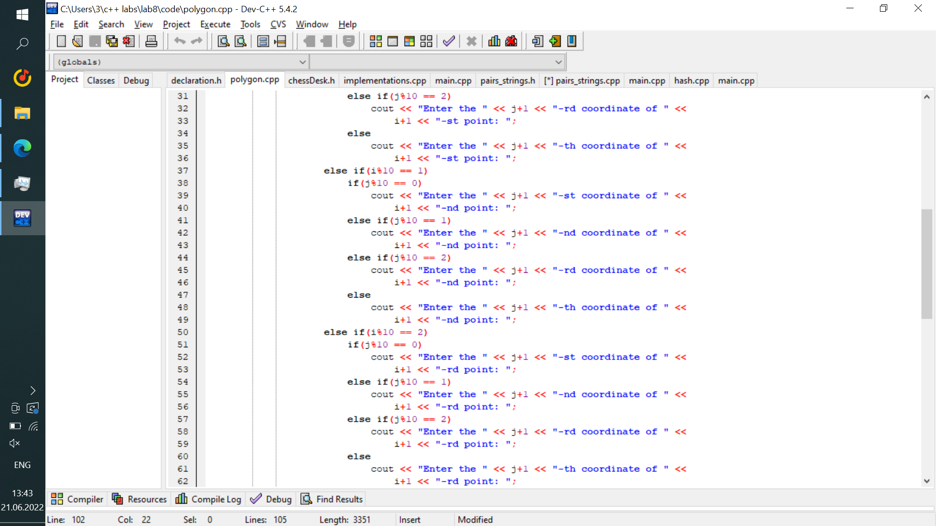

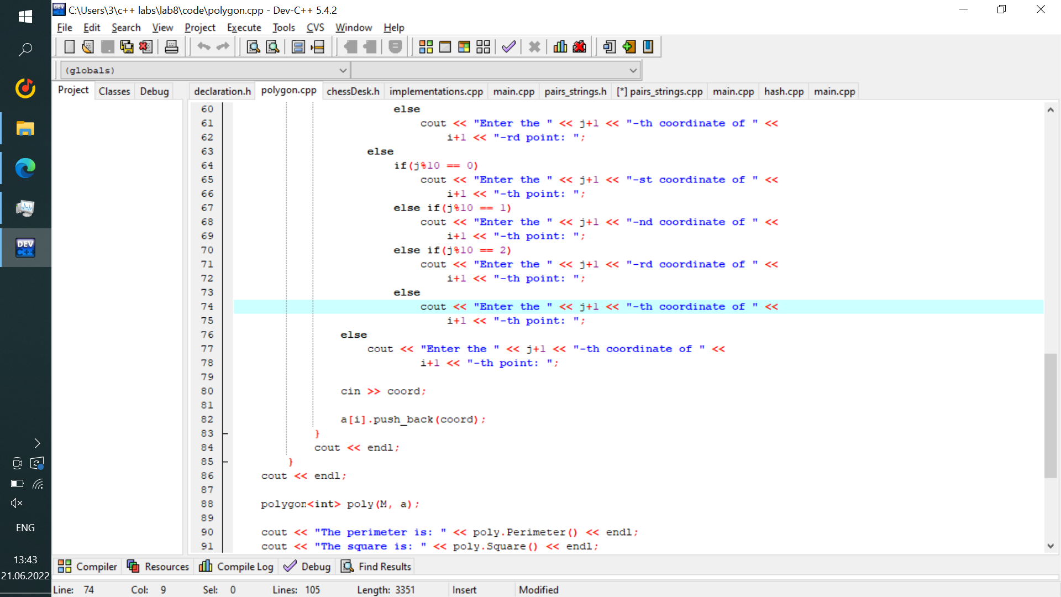

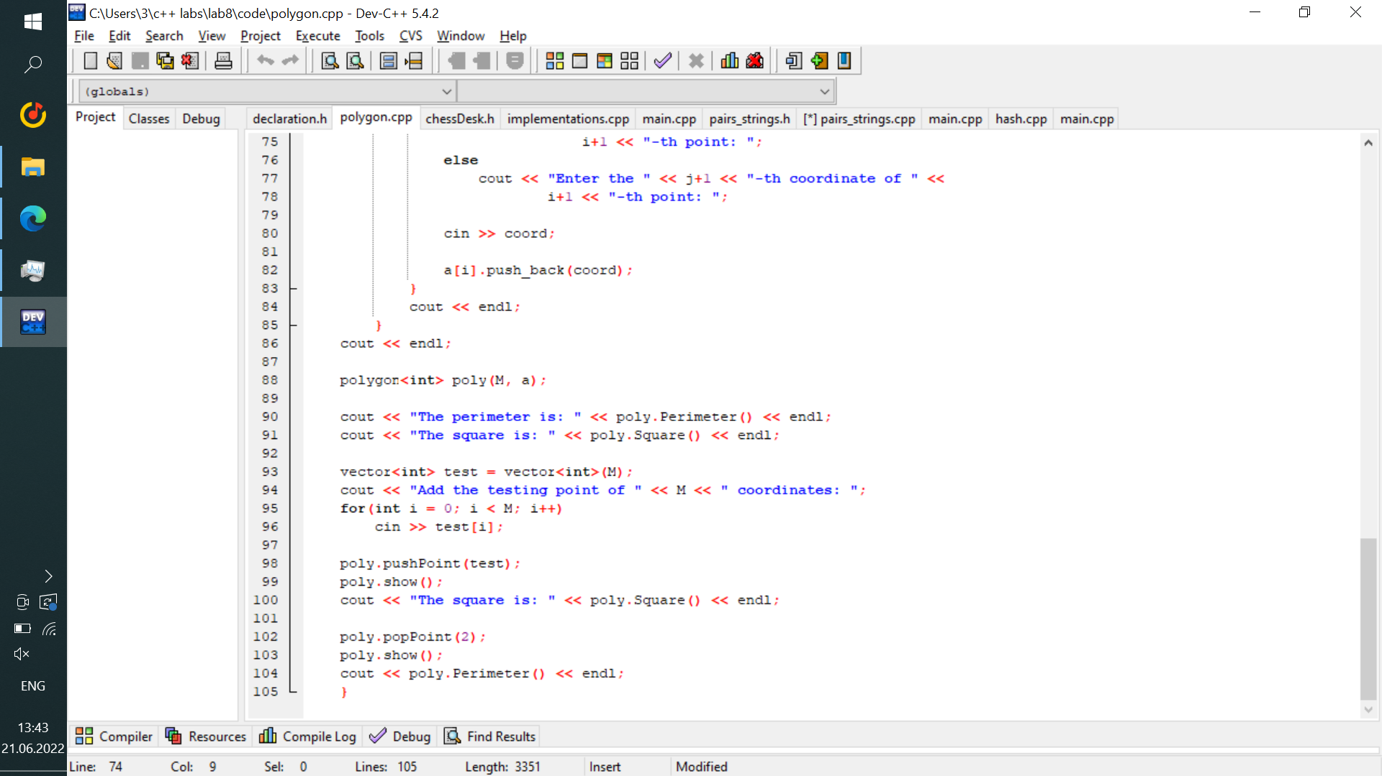

Стандартный поток вывода:

